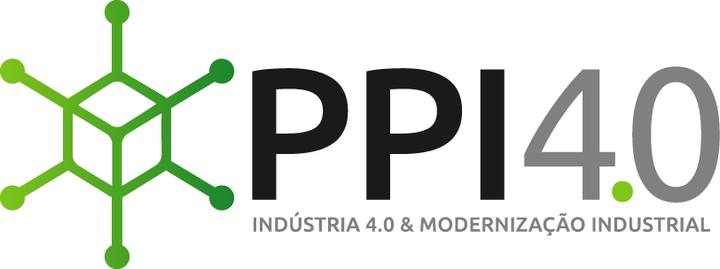

**LEVANTAMENTO DE NECESSIDADE INICIAL DO CLIENTE**

Projeto

CPS COM ROBÔ AMR

Manaus

Maio de 2024

|  |  |
| --- | --- |
| **Inovação:** | ( ) Produto/ Serviço |
| **(X) Processo Produtivo** |
| **Novidade:** | **(X) Amazônia Ocidental / Amapá** |
| ( ) Brasil |
| ( ) Mundo |
| **Tipo de Projeto:** | **(X) P&D em Empresas Investidoras** |
| ( ) Desenvolvimento de Novos Negócios |
| ( ) Desenvolvimento do Ecossistema |
| **Tema do Projeto:**  (Projetos de P&D em Empresas Investidoras) | ( ) Manufatura Enxuta |
| **(X) Integração e Desenvolvimento de Sistemas Cyber-Físicos** |
| ( ) Test Beds e Fábricas do Futuro |
| ( ) Robotização e Automação de Processos |
| **(X) Desenvolvimento de Sistemas Inteligentes** |
| ( ) Desenvolvimento de Recursos Humanos |
| **Caracterização da Atividade de PD&I:**  (Resolução nº 40-CAS de 10 de maio de 2018) | ( ) Trabalho Teórico ou Experimental |
| **(X) Trabalho Sistemático.** |
| ( ) Formação ou Capacitação Profissional |
| ( ) Serviço Cientifico Tecnológico. |

1. DESCRIÇÃO DO PROJETO PRIORITÁRIO
   1. Introdução

Este documento apresenta o projeto para o desenvolvimento de uma aplicação mobile destinada a gerenciar e inserir funcionalidades nos robôs AMRs (Autonomous Mobile Robots) OMRON LD 250 ou LD90. A aplicação visa otimizar a operação dos robôs, melhorar a eficiência logística, garantir a segurança dos colaboradores em uma linha de produção de eletrônicos, além de capturar e tratar dados operacionais para análise e tomada de decisão.

* 1. Descrição Geral

O desenvolvimento da aplicação mobile incluirá funcionalidades para controle e monitoramento dos robôs AMRs, integração com sistemas legados e uso de tecnologias emergentes para garantir flexibilidade, escalabilidade e segurança. A aplicação será compatível com Android e iOS, oferecendo uma interface intuitiva para os operadores. Além disso, a aplicação permitirá a captura e tratamento dos dados operacionais coletados pelos robôs.

* 1. Escopo

Uma breve proposta de escopo para aplicação CPS com robô AMRpode-se considerar:

1. Usar tecnologias emergentes.
2. Usar os modelos OMRON LD 250 ou LD90, é mandatório um ou outro.
3. Ser uma solução de PD&I.
4. Configuração do ambiente mobile e desenvolvimento do App para Android e IOS.
5. Desenvolvimento da API integradora da aplicação e com o sistema legado.
6. Gestão em tempo real.
7. Eliminar a interação manual atual.
8. Atendimento dos requisitos e padrões de segurança no cliente.

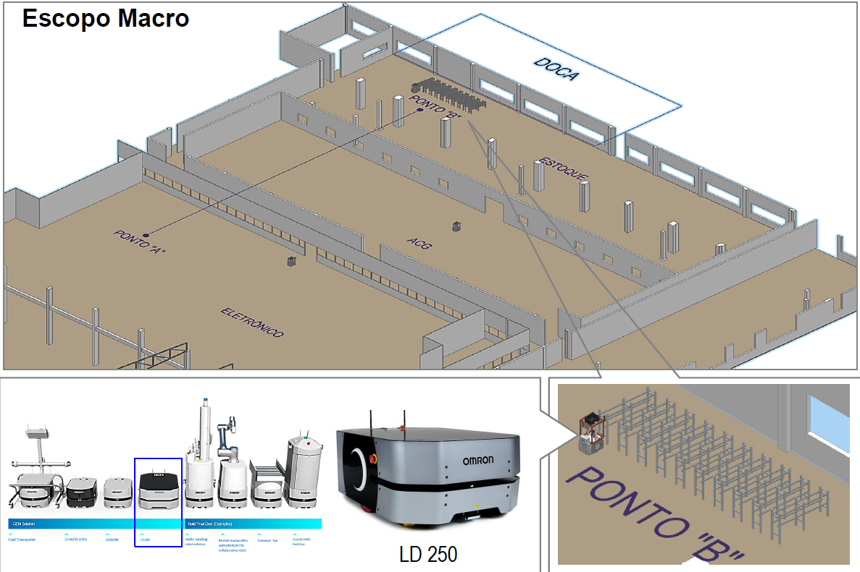

Figura: 01

* 1. Premissas
* Uso da plataforma da Omron (Omron Plataform), obedecendo as especificações de arquitetura no ambiente da própria empresa.
* Para garantir escalabilidade futura da IA, faz-se necessário que a Plataforma seja acomodada em uma arquitetura do tipo Kubernets. Aplicação com microserviços***.***
* Base de Dados de alta capacidade de Operacionalidade, como Banco de Dados não relacionais.
* O ambiente de TI precisa ser considerado para acomodar tecnologias emergentes da quarta revolução industrial.
* Custos com infraestrutura digital para integrações com sistemas legado, faz-se necessário estimar na fase de afinamento de regras de negócios.
* Custo do pós-venda do serviço não é contemplado nessa pesquisa, mais deverá ser considerado o menor possível para operação.
* Disponibilização de um Product Owner por parte do cliente a fim de realizar o acompanhamento de entregas, validação de requisitos e demais atividades durante o decorrer do projeto.
  1. Riscos

|  |  |  |  |  |
| --- | --- | --- | --- | --- |
| **Nº** | **Risco** | **Ocorrência** | **Impacto** | **Ação** |
| 1 | *Atraso de Escopo* | *Alta* | *Médio* | *Acompanhamento de Cronograma* |
| 2 | Não Aceite da Solução | Baixa | Alto | Acompanhamento de Evolução do Escopo |

* 1. Objetivos Gerais e Específicos

**Objetivos Gerais:**

Desenvolver uma aplicação mobile que permita a gestão em tempo real dos robôs AMRs, proporcionando maior eficiência logística, segurança dos colaboradores e integridade dos processos, além de capturar e tratar dados operacionais para análise e suporte à decisão.

**Objetivos Específicos:**

* - Desenvolver um módulo mobile com interfaces amigáveis para Android e iOS.
* - Integrar a aplicação com os sistemas legados existentes.
* - Implementar funcionalidades de monitoramento e gestão em tempo real.
  1. Metas:
* Prover maior capacidade de eficiente logística na movimentação dos materiais na área do eletrônico da empresa.
* Proporcionar maior segurança dos colaboradores na movimentação de materiais.
* Integração a outros sistemas utilizados.
* Digitalização do Processo Atual, através da gestão a vista e em tempo real.
* Garantir a segurança e a conformidade com os padrões do cliente.
  1. Resultados Esperados:

Através da digitalização desse sistema pretendemos alcançar:

* Monitoramento da utilização dos robôs em tempo real.
* Acompanhamento dos trajetos em Tempo Real.
* Monitoramento de eventuais sinistros.
* Proporcionar maior Segurança aos Colaboradores.
* Disponibilização de Dados para auxílio em tomada de decisão
* Maior facilidade no planejamento das distribuições logisitca.
  1. Cronograma:

Fase 1: Planejamento (1 mês)

* - Reuniões iniciais com stakeholders.
* - Definição de requisitos.
* - Planejamento detalhado do projeto.

Fase 2: Desenvolvimento do Módulo Mobile (3 meses)

* - Design de interfaces para Android e iOS.
* - Desenvolvimento de funcionalidades básicas.
* - Testes iniciais.

Fase 3: Integração de Sistemas e Testes (3 meses)

* - Desenvolvimento da API integradora.
* - Integração com sistemas legados.
* - Testes de integração.

Fase 4: Implementação de Tecnologias de BI/IA (2 meses)

* - Desenvolvimento de dashboards e ferramentas de análise.
* - Implementação de algoritmos de IA.

Fase 5: Captura e Tratamento de Dados (2 meses)

* - Implementação de módulos para captura de dados de sensores e câmeras.
* - Desenvolvimento de algoritmos para tratamento e armazenamento de dados.

Fase 6: Testes Finais e Implantação (2 meses)

* - Testes de usabilidade e segurança.
* - Treinamento dos operadores.
* - Implantação final.

Fase 7: Suporte e Manutenção (1 mês)

* - Monitoramento pós-implantação.
* - Correções e ajustes finais.

Total estimado: 12 meses

* 1. Estágio de Maturidade:

Ao considerarmos o modelo Acatech para avaliação da maturidade atual da área de recebimento na beneficiária, considera-se o estágio de digitalização (estágios 1 e 2) em função das operações manuais e não integradas de partes do fluxo. O objetivo deste projeto é elevar sua maturidade para o estágio nível 4 (transparência), conforme estabelecido pela Acatech.

Tabela de Revisões

|  |  |  |  |
| --- | --- | --- | --- |
| **Revisão** | **Data** | **Responsável** | **Comentário** |
| 00 | 27/05/2024 | Karla Souza Corrêa | Levantamento Inicial – CPS Robô AMR |
|  |  |  |  |
|  |  |  |  |

* 1. Conclusão:

Conclusão:

O desenvolvimento de uma aplicação mobile para gerenciar os robôs AMRs da Omron trará avanços significativos em termos de eficiência logística e segurança dos colaboradores. O uso de tecnologias emergentes e a integração com sistemas legados garantirão uma solução robusta e escalável, alinhada com os princípios da quarta revolução industrial. A captura e tratamento de dados operacionais possibilitará uma análise detalhada e suporte à tomada de decisão, promovendo melhorias contínuas nos processos logísticos.